Հավելված  
Բյուրեղավան համայնքի ավագանու   
2023 թվականի _______ ______-ի N ___- Ա որոշման

**ՔԱՂԱՔԱՇԻՆԱԿԱՆ ԿԱՆՈՆԱԴՐՈՒԹՅՈՒՆ**

**ՀԱՅԱՍՏԱՆԻ ՀԱՆՐԱՊԵՏՈՒԹՅԱՆ ԿՈՏԱՅՔԻ ՄԱՐԶԻ ԲՅՈՒՐԵՂԱՎԱՆ ՀԱՄԱՅՆՔԻ**

Հայաստանի Հանրապետության Կոտայքի մարզի Բյուրեղավան համայնքի քաղաքաշինական կանոնադրությամբ (այսուհետ՝ կանոնադրություն) սահմանվում են համայնքի տարածքում քաղաքաշինական գործունեության իրականացման առանձնահատկությունները` ելնելով համայնքի ավանդույթների անհրաժեշտությունից:

**I. ԸՆԴՀԱՆՈՒՐ ԴՐՈՒՅԹՆԵՐ**

Սույն կանոնադրությամբ ամրագրված պայմանները ներառվում են համայնքի ղեկավարի կողմից կառուցապատողին տրամադրվող ճարտարապետա-հատակագծային առաջադրանքում` համապատասխան դրույթներ ամրագրելով առաջադրանքի ձևի «Լրացուցիչ պայմաններ» բաժնում:  
Բյուրեղավանը համայնք է Հայաստանի Հանրապետության Կոտայքի մարզում, որը «Տեղական ինքնակառավարման մասին» օրենքի 102-րդ հոդվածի 3-րդ մասի համաձայն 2017 թվականի նոյեմբերին խոշորացվել է և ներառում է Բյուրեղավան, Նուռնուս, Ջրաբեր բնակավայրերը: Բյուրեղավան բնակավայրը գտնվում է մարզի հարավ-արևմտյան հատվածում։ Հեռավորությունը մարզկենտրոն Հրազդան համայնքից 35 կմ է, մայրաքաղաք Երևանից՝  20 կմ: Ջրաբեր բնակավայրերը գտնվում է ծովի մակարդակից 1700 մ բարձրության վրա, մայրաքաղաք Երևանից 28 կմ, իսկ մարզկենտրոն Հրազդանից 25կմ հեռավորության վրա: Նուռնուս բնակավայրերը գտնվում է ծովի մակարդակից 1350-1750մ բարձրության վրա, մայրաքաղաք Երևանից 27 կմ, մարզկենտրոն Հրազդանից 43 կմ հեռավորության վրա:  
Բյուրեղավան բնակավայրը կազմավորվել է 1945 թվականին՝ ապակե տարաների գործարանի հիմքի վրա: Բնակավայրը Բյուրեղավան է անվանակոչվել   
1974 թվականին նախկինում կոչվել է Արզնի բանավան։ Բյուրեղավանը քաղաքի կարգավիճակ ստացել է 1994 թվականին: Բնակչությունը հավաքվել է Հայաստանի Հանրապետության տարբեր շրջաններից, ինչպես նաև Ադրբեջանից գաղթած հայերից:

Նուռնուս բնակավայրը հիմնադրվել է 5-6-րդ դարերում և վերաբնակեցվել 1920-ական թվականներին Արևմտյան Հայաստանից ու Ալափարս գյուղից տեղափոխված բնակիչներով:

Ջրաբեր բնակավայրը հիմնվել է 18-րդ դարի վերջում և եղել աքսորավայր մինչև 1916 թվականը: 1916 թվականից սկսած գյուղում բնակություն են հաստատել Հայաստանի տարբեր շրջաններից եկած վերաբնակներ:

Կլիմայական տեսակետից ուսումնասիրվող տարածքը մտնում է չափավոր ցուրտ ձմեռով և տաք ամառով բնորոշվող գոտու մեջ։  
Հողի սառեցման խորությունը՝ 80սմ է։ Ձյան ծածկույթի միջին բարձրությունը՝ 25 սմ։ Ձյունե ծածկույթի կշիռը՝ 700 ն/մ2։

**ՔԱՂԱՔ ԲՅՈՒՐԵՂԱՎԱՆ**

**II. ՔԱՂԱՔԻ ՔԱՂԱՔԱՇԻՆԱԿԱՆ ԱՎԱՆԴՈՒՅԹՆԵՐԸ**   
(Ճարտարապետության առանձնահատկությունները և շինարարության տեխնոլոգիաները)

Բյուրեղավան քաղաքում հիմնական կառուցապատումը սկսվել է 1960-ական թվականներին` 4-5 հարկայնությամբ տիպային շենքերով, որոնք կառուցվել են կրող պատերի սկզբունքով, ինչով և պայմանավորված է դրանցում պատուհանների և բացվածքների փոքր չափերը: Հիմնական շինանյութ է հանդիսացել տուֆը և բազալտը:   
1970-ական թվականներին սկսվել է միաձույլ երկաթբետոնե (այսուհետ՝ ե/բ) կրող կոնստրուկցիաններով տիպային բազմաբնակարան շենքերի շինարարությունը: Միաձույլ ե/բ կրող կոնստրուկցիաններով կառուցման եղանակը հնարավորություն է ստեղծել իրականացնելու ավելի մեծ պատուհանների բացվածքներ։ Քաղաքի տարածքում կառուցապատման ժամանակ օգտագործվել են հայկական դասական, մոդեռն և այլ ճարտարապետական ոճեր:

Քաղաքի տարածքում գտնվող շենքերի և շինությունների ճարտարապետական ոճի, կրկնվող և հաճախ կիրառվող տարրերի լուսանկարները:

***Ե/բ տիպային բազմաբնակարան շենքեր***

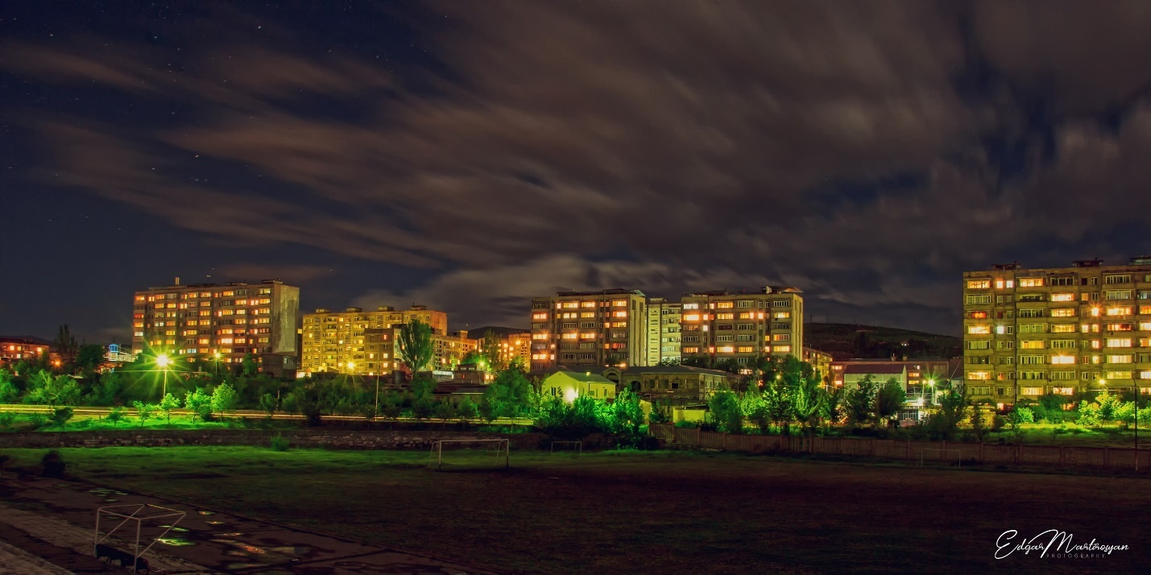

***4-5 հարկանի տիպային շենքեր տուֆից***

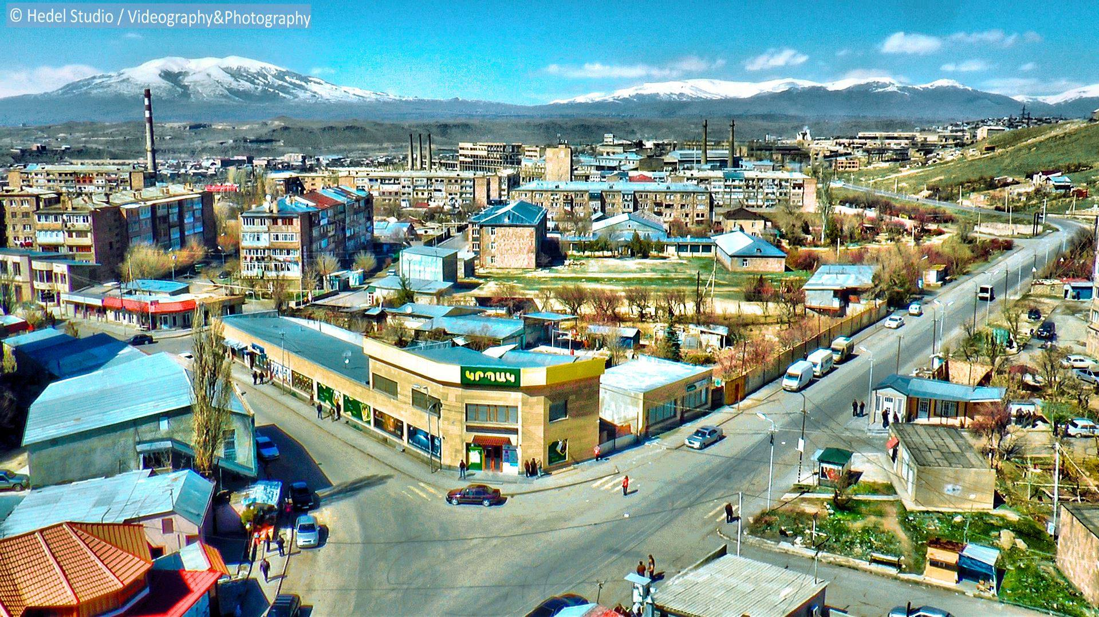

***Բյուրեղավան քաղաքի Սուրբ Մարիամ Աստվածածին եկեղեցի***

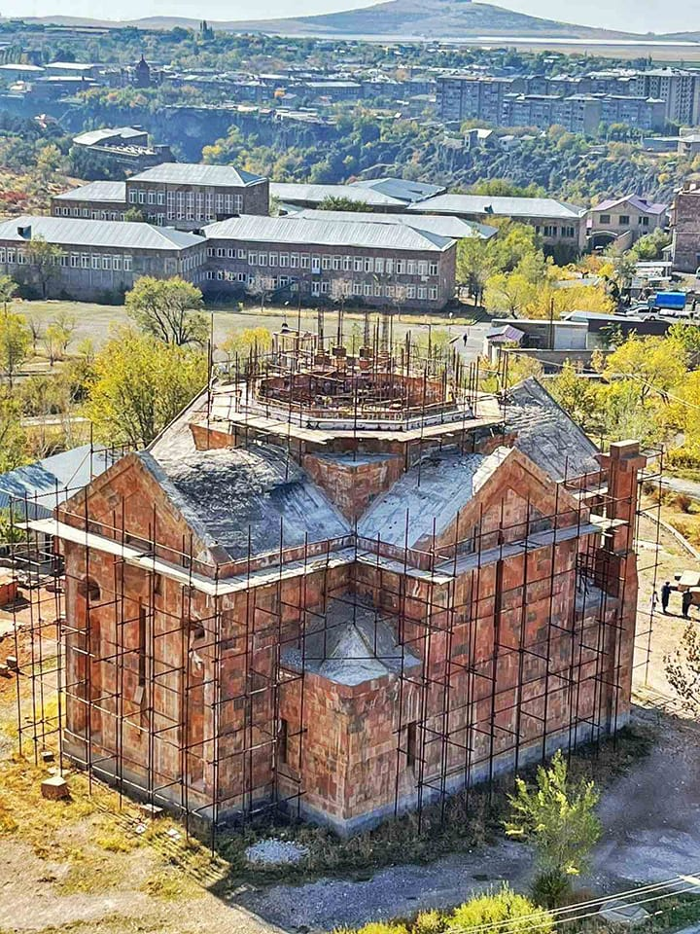

**Բյուրեղավանի քաղաքային հուշահամալիր**

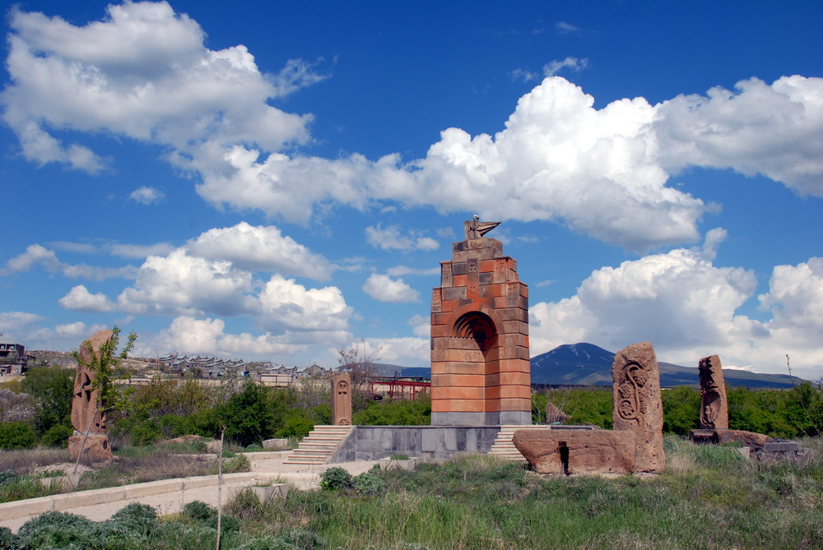

**III. ՔԱՂԱՔՈՒՄ ԱՌԿԱ ՊԱՏՄԱՄՇԱԿՈՒԹԱՅԻՆ ՀՈՒՇԱՐՁԱՆՆԵՐԸ**

Քաղաքում կառուցված է Հայրենական մեծ պատերազմի մասնակիցներին հավերժացնող հուշարձան: Ամեն տարի մայիսի 9-ին համայնքի բնակիչները իրենց հարգանքի տուրքն են մատուցում զոհված նահատակների հիշատակին: Հուշարձանն ունի մոտ 40 տարվա պատմություն:

**IV. ՊԱՀՊԱՆՄԱՆ ԵՆԹԱԿԱ ՇԵՆՔԵՐ, ՇԻՆՈՒԹՅՈՒՆՆԵՐ**

Բյուրեղավան քաղաքի տարածքային զարգացումն անընդմեջ շարունակվող գործընթաց է։ Այն պետք է կատարվի քաղաքաշինական գոտևորման ու տարածքային պլանավորման հաջորդական փուլերով՝ նախագծում, շինարարություն, հին ֆոնդերի արդիականացում և վերակառուցում։

Քաղաքի հասարակական համակարգի վերակազմավորումը, կենտրոնական հատվածի կառուցապատման ակտիվացումը, սպասարկման առաջնային օբյեկտների կահավորումը, ավտոկայանատեղերի ապահովումը, բարեկարգումը կարող է թարմ շունչ հաղորդել ներքին քաղաքաշինական իրավիճակին, խթանել տարաբնակեցման համակարգում քաղաքի դերին ու տնտեսական զարգացմանը։   
Քաղաքի տարածքում գործում են պոլիկլինիկան, դպրոցներ, մանկապարտեզը, մշակույթի տունը, քաղաքային մարզադաշտը, արդյունաբերական, շինարարական, ձեռնարկություններ, կապի և բանկային բաժանմունքները, սրճարանները,  
 բարեգործական ճաշարանը։

***Բյուրեղավանի համայնքապետարան***

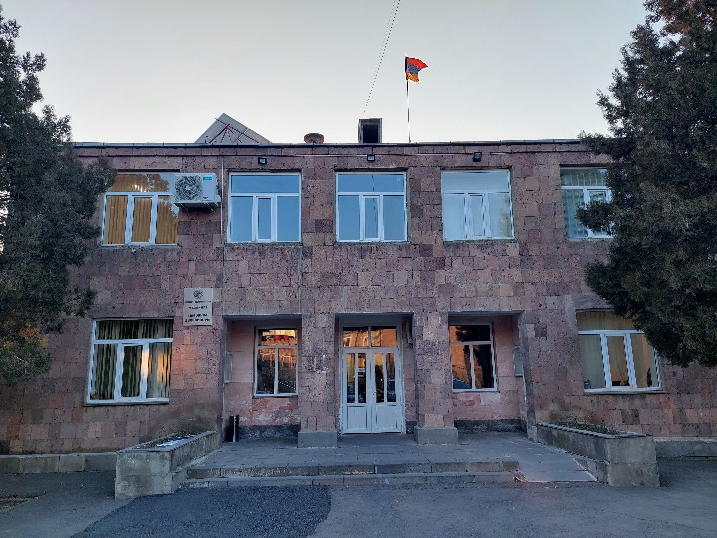

***Մշակույթի տուն***

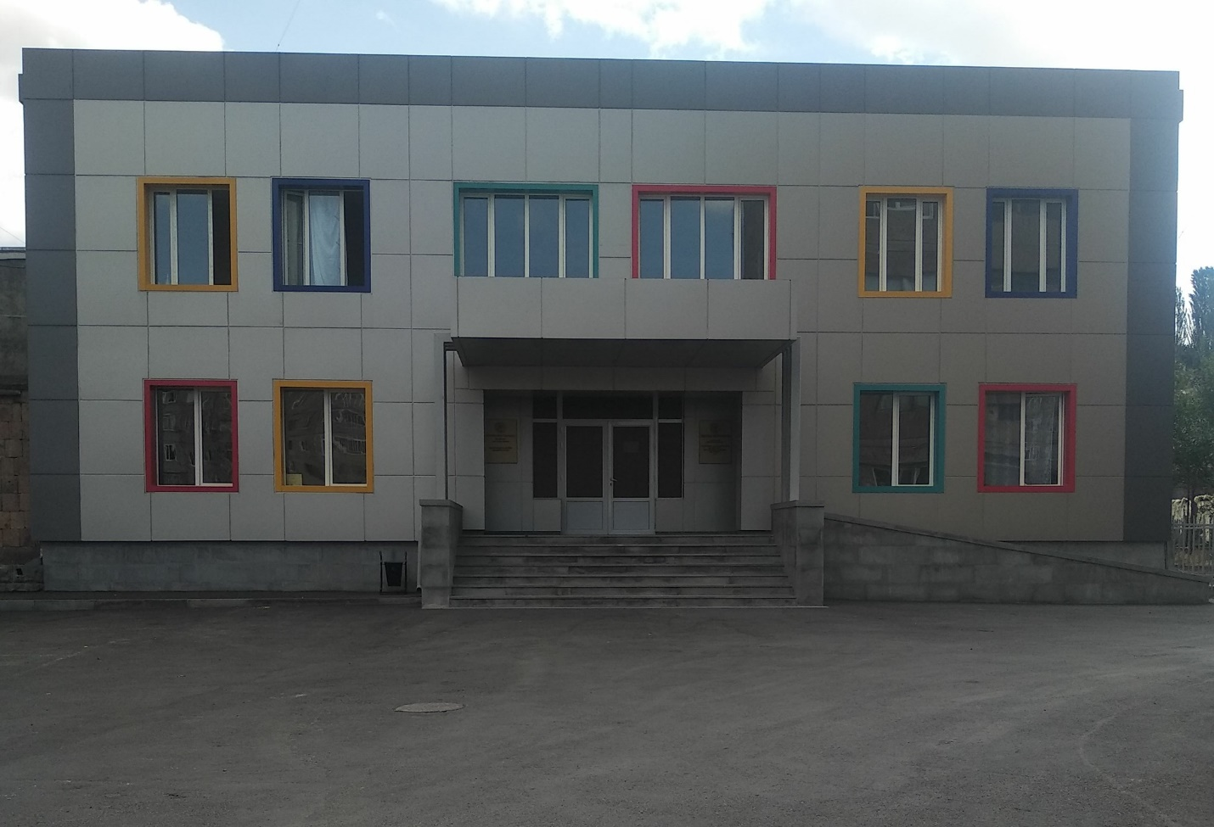

***Փոստային բաժանմունք***

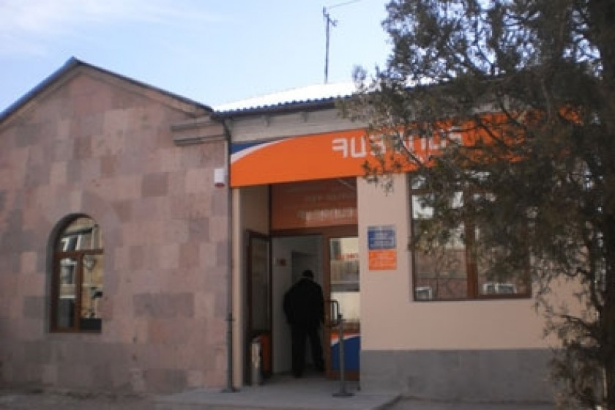

**V. ՔԱՂԱՔԻ ՏԱՐԱԾՔՈՒՄ ԽՐԱԽՈՒՍՎՈՂ ՃԱՐՏԱՐԱՊԵՏԱԿԱՆ ՈՃԸ ԵՎ ՇԻՆԱՐԱՐԱԿԱՆ ՏԵԽՆՈԼՈԳԻԱՆ**

Բյուրեղավան քաղաքը բնակեցման համար ավելի բարենպաստ պայմաններ ունի, քան Արարատյան հարթավայրի, Հրազդանի սարահարթի կամ Սևանի ավազանի համայնքները՝ բնակլիմայական, քաղաքաշինական, ինժեներական ենթակառուցվածքների հագեցվածությամբ, տարածքային ռեսուրսների առկայությամբ, ինչպես նաև բարենպաստ սեյսմիկ պայմաններով։

Բյուրեղավան քաղաքում Խորհրդային ժամանակներից արդեն ձևավորվել է որոշակի ճարտարպետական ոճ։ Քաղաքի հիմնական կերպարը ձևավորում են 4-9 հարկանի բնակելի շենքերը և 1-2 հարկանի առանձնատները։

Նույն ճարտարապետական ոճը խրախուսվում է պահպանել նաև ժամանակակից ճարտարապետության մեջ։ Ի տարբերություն հանրապետության այլ համայնքների, որտեղ կան քարի ճարտարապետության հին դրսևորումներ, Բյուրեղավանը զուրկ է դրանից։   
Բյուրեղավան քաղաքը ապագայում պատկերացվում է կանաչ այգեպուրակներով, լայն ճանապարհներով, պարզ, լակոնիկ ճարտարապետությամբ, մեծ ապակեպատ մակերեսներով շինություններով, ակտիվ  գովազդներով,  ժամանակակիցծ  նյութերի   
կիրառմամբ  փողոցներով համայնք։

Շինությունների արտաքին պատերի համար համայնքում նախընտրելի երանգներն են սպիտակ, մոխրագույն, ծիրանագույն երանգները,  կապտականաչ հայելային  
ապակիները, իսկ տանիքների համար՝ շագանակագույն և մուգ կապտականաչ երանգները։

Ելնելով քաղաքաշինական միջավայրից, հարակից շենքերի ճարտարապետական ձևերից՝ կիրառվում են արհեստական երեսպատման նյութեր՝ երանգավորումը համապատասխանեցնելով միջավայրին: Արտաքին լուսավորություն իրականացվում է միայն հասարակական, մշակութային և վարչական շենքերի ճակատներում և շրջակայքում: Հատուկ դեպքերում նաև բնակելի շենքերում, բնակիչների համաձայնությամբ և պահպանելով լուսավորության նորմաները:

Համայնքի ղեկավարի կողմից հաստատված ճարտարապետական առաջարկներով նախագծերի համաձայն` համայնքի գլխավոր փողոցների վրա կառուցված առևտրային, հասարակական նշանակության շինությունների սեփականատերերին առաջարկվում է այդ կառույցների տարերայնորեն ձևավորված բազմազան ճակատները քողարկել ընդհանրացնող, մոդուլացված և էսթետիկական պահանջներին բավարարող լուծումներով:

***1.Փողոցների, անցումների, հետիոտն ճանապարհների ու հեծանվաուղիների (ճանապարհային ցանց), հրապարակների, ներքին բակերի, շքաբակերի (կուրդոնյերների) և հարթակների կառուցվածքին ու ձևավորմանը, ավտոկայանատեղիների կազմակերպմանը ներկայացվող պահանջները.***

Բյուրեղավանի ճանապարհատրանսպորտային համակարգի հեռանկարային զարգացման ընթացում խցանումներից և վտանգավոր իրավիճակներից խուսափելու նպատակով նախատեսվում է իրականացնել տարբեր բնույթի տրանսպորտային հոսքերի ճանապարհային ցանցի տարաբաշխում, որի արդյունքում բեռնատար տրանսպորտի հոսքերն կուղղվեն արտաքին ճանապարհներից դեպի արևմտյան արդյունաբերական հանգույց՝ խիստ նվազեցնելով դրանց մուտքը քաղաքի բնակելի գոտի, արդյունքում հնարավոր կլինի խուսափել նյութատար ծավալուն ճանապարհաշինարական աշխատանքներից։   
Ինչ վերաբերում է քաղաքի բնակելի գոտուն, ապա այն հիմնականում ունի հարմարավետ հատակագծային լուծում։ Համաքաղաքային նշանակության փողոցները ընդգրկում են քաղաքի բոլոր մասերը։ Բնակելի կառուցապատման տարածքները նմանապես ունեն տեղական երթևեկության համար ճանապարհներ։ Միաժամանակ խնդիր է ծագում որոշ հատվածներում կազմակերպել հորդառատ տեղումներից և ձնհալից առաջացած ջրային զանգվածների հեռացում։ Դրա համար նախատեսվում է կարգավորել այդ հատվածներում հեղեղատար կոյուղու կառուցումը և պարբերաբար իրականացնել խցանումներից մաքրումը։

Բյուրեղավան քաղաքի փողոցները և մայթերը հիմնականում ասֆալտապատ են։   
Ավտոկայանատեղերի ապահովումը դարձել է խիստ պահանջ՝ ինչպես բնակելի շենքերի, այնպես էլ սպասարկման օբյեկտների համար։   
Բոլոր սպասարկման օբյեկտներն ապահովվում են հաշմանդամների անվասայլակների  5-10% թեքությամբ հարթակներով։   
Ճանապարհների համար պարտադիր են համապատասխան նշագծումները և երթևեկության նշանները:

Գլխավոր ճանապարհների ցանցին հարող պարիսպների և ցանկապատերի կառուցումը պետք է իրականացվի կիսաբաց, քարի և մետաղական ճաղաշարերի զուգակցումով։

***2.Լանդշաֆտին,  այգեպուրակային  շինարարությանը  և  կանաչապատմանը ներկայացվող պահանջները.***

Բյուրեղավանի տարածքային զարգացման կարևոր խնդիրներին է դասվում կանաչապատ տարածքների վերականգման և ընդարձակման խնդիրը։

Բյուրեղավան քաղաքի կառուցապատաված մասերում պահպանվել են նախկինում իրականացված կանաչապատումն ու ծառապատումը, սակայն տարածքի տարբեր մասերում առկա են բաց, չկառուցապատված և չբարեկարգված հողահատվածներ։

Առաջարկվում է այդ տեղերում ստեղծել համայնքային զբոսայգիներ և պուրակներ։

**ԳՅՈՒՂ ՋՐԱԲԵՐ**

**VI.   ԲՆԱԿԱՎԱՅՐԻ ՔԱՂԱՔԱՇԻՆԱԿԱՆ ԱՎԱՆԴՈՒՅԹՆԵՐԸ**  
**(Ճարտարապետության առանձնահատկությունները և շինարարության տեխնոլոգիաները)**

Կոտայքի մարզի Բյուրեղավան համայնքի Ջրաբեր գյուղն ըստ պատմական աղբյուրների հիմնադրվել է 18-րդ դարում: Բնակավայրը կոչվել է Նոր Նիկոլաևկա, Ջրաբեր է վերանվանվել 1948 թվականին։ Գյուղը գտնվում է Գութանասար լեռան արևմտյան ստորոտին, ծովի մակերևույթից  1750 մետր բարձրության վրա։ Հեռավորությունը մայրաքաղաքից 28 կմ է, մարզկենտրոն Հրազդան քաղքաից 18 կմ հյուսիս-արևմուտք, Աբովյան քաղաքից՝ 6 կմ հյուսիս-արևելք։

Բնակլիմայական պայմանները նախալեռնային են։

**VII.  ԲՆԱԿԱՎՅԱՐՈՒՄ  ԱՌԿԱ ՊԱՏՄԱՄՇԱԿՈՒԹԱՅԻՆ ՀՈՒՇԱՐՁԱՆՆԵՐԸ**

         Գյուղում առկա պատմամշակութային հուշարձաններ չկան։

**VIII.  ՊԱՀՊԱՆՄԱՆ ԵՆԹԱԿԱ ՇԵՆՔԵՐ, ՇԻՆՈՒԹՅՈՒՆՆԵՐ**

Բնակավայրի տարածքում գտնվող գյուղի համար կարևոր նշանակություն ունեցող շենքեր և շինություններ չկան:

**IX.   ԲՆԱԿԱՎԱՅՐԻ ՏԱՐԱԾՔՈՒՄ ԽՐԱԽՈՒՍՎՈՂ ՃԱՐՏԱՐԱՊԵՏԱԿԱՆ ՈՃԸ ԵՎ ՇԻՆԱՐԱՐԱԿԱՆ ՏԵԽՆՈԼՈԳԻԱՆ**

Ջրաբեր գյուղի տարածքում ճարտարապետական ոճերը, հնարքները, դեկորատիվ տարրերը, ճակատների ձևավորման առանձնահատկությունները, դռների, պատուհան­ների համաչափությունները, շինարարական նյութերը և կառուցման եղանակը նոր շենքերի կառուցման ժամանակ նախատեսվում են ըստ կառուցապատողների կողմից ներկայացվող անհատական նախագծերի: Խրախուսվում են բնակելի կառուցապատման էներգարդյունավետ, էկոլոգիապես անվտանգ և սեյսմակայուն շինարարական տեխնոլոգիաների կիրառումը:

***1. Շենքերի և շինությունների ծավալային ու ճարտարապետահատակագծային լուծումներին, ինչպես նաև դրանց առանձին մասերին ներկայացվող պահանջները.***

ա. շենքի մասշտաբը, ճակատային լուծումներն ու դրանք շեշտադրող տարրերը (զարդա­քանդակները, շքամուտքը (պորտալը), որմնախորշերը, շվաքարանները, քիվերը, կամարները և այլն).

*Ըստ  անհատական  ներկայացվող  կառուցապատման  նախագծերի:*

բ. շենքի ճակատային մասի արտաքին բացվածքների (դռներ, պատուհաններ, ցուցափեղկեր) ձևավորումը.

*Ըստ  անհատական  ներկայացվող  կառուցապատման  նախագծերի:*

գ. շենքի տանիքներն ու շենքերի հորիզոնական հարթությունները («հինգերորդ ճակատ»), ինչպես նաև ճակտոնները (ֆրոնտոնները), մանսարդները, ձեղնանցքները, եզրապատերը (պարապետները) և այլն.

*Ըստ  անհատական  ներկայացվող  կառուցապատման  նախագծերի:*

դ. շվաքարանները (տենտերը, մարկիզաները).

*Ըստ  անհատական  ներկայացվող  կառուցապատման  նախագծերի:*

ե. շենքի ճակատների և տանիքի հարդարման նյութերն ու երանգավորումը, արտաքին լուսավորությունը.

զ. Շինությունների արտաքին պատերի համար համայնքում նախընտրելի երանգներն են սպիտակ, մոխրագույն, ծիրանագույն երանգները,  կապտականաչ հայելային ապակիներ, իսկ տանիքների համար՝ շագանակագույն և մուգ կապտականաչ երանգները։

*Ըստ  անհատական  ներկայացվող  կառուցապատման  նախագծերի:*

**2. Փողոցների, անցումների, հետիոտն ճանապարհների ու հեծանվաուղիների (ճանապարհային ցանց), հրապարակների, ներքին բակերի, շքաբակերի (կուրդոնյերների) և հարթակների կառուցվածքին ու ձևավորմանը, ավտոկայանատեղիների կազմակերպմանը ներկայացվող պահանջները.**

ա. ճանապարհային ծածկույթը (նյութը, դեկորատիվ տարրերը և գունային լուծումները). *ճանապարհային ծածկույթը հիմնականում ասֆալտային է:*

բ. գյուղը սպասարկող տրանսպորտի համար նախատեսված կանգառների ձևավորումը.

*Ըստ  անհատական  ներկայացվող  կառուցապատման  նախագծերի:*

գ. հաշմանդամների և բնակչության սակավաշարժուն խմբերի տեղաշարժման համար անհրաժեշտ կահավորանքը (թեքահարթակներն ու հատուկ հարմարանքները` լուսային, ձայնային և այլ նախազգուշացման միջոցներով).

*Թեքահարթակներ և  այլ  անհրաժեշտ  հատուկ  հարմարանքներ:*

դ. ֆունկցիոնալ ձևավորումը, կանաչապատումը և կահավորանքը (փոքր ճարտարապետական ձևեր կամ դեկորատիվ արվեստի նմուշներ, զրուցարաններ, շվաքարաններ, նստարաններ, շատրվաններ, դեկորատիվ ջրավազաններ, կանաչ տնկարկներ, այդ թվում` ուղղահայաց կանաչապատում և այլն),

*Ըստ  անհատական  ներկայացվող  կառուցապատման  նախագծերի:*

ե. ճանապարհային ցանցին հարող պարիսպների, ցանկապատերի (այդ թվում` դալար ցանկապատերի) կառուցվածքին, նյութին ու ձևավորմանը ներկայացվող պահանջները.

*Ըստ  անհատական  ներկայացվող  կառուցապատման  նախագծերի:*

**3. Լանդշաֆտին, այգեպուրակային շինարարությանը և կանաչապատմանը ներկայացվող պահանջները.**

ա. ընդհանուր օգտագործման կանաչ տարածքների և հետիոտն շարժման ակտիվ գոտիների կանաչապատումն ու բարեկարգումը (փոքր ճարտարապետական ձևեր, ջրային մակերեսներ, շատրվաններ, նստարաններ, տաղավարներ, զրուցարաններ և բարեկարգման այլ տարրեր),

*Ըստ  անհատական  ներկայացվող  կառուցապատման  նախագծերի:*

բ. այգեպուրակային շինարարության կազմը (հենապատեր, ծառուղիներ, հարթակ­ներ, աստիճաններ, ինչպես նաև ծառեր, թփեր, սիզամարգեր, ծաղկաթմբեր և գալարվող բույսեր, դեկորատիվ բուսական ծածկույթ, բազմամյա և միամյա բույսերի տեսակներ, կանաչապատման և բարեկարգման այլ միջոցներ),

*Ըստ  անհատական  ներկայացվող  կառուցապատման  նախագծերի:*

գ. անհրաժեշտության դեպքում` քամու դեմ պաշտպանական գոտու ստեղծման միջո­ցառումները (ծառատունկ, կանաչ ծածկույթների իրականացում տեղական ավան­դական տնկանյութերի տեսակներից` տարբեր բարձրության բույսերի զուգակցմամբ),

*Ըստ  անհատական  ներկայացվող  կառուցապատման  նախագծերի:*

**Ջրաբերի Սուրբ Մարիամ Աստվածածին եկեղեցին**

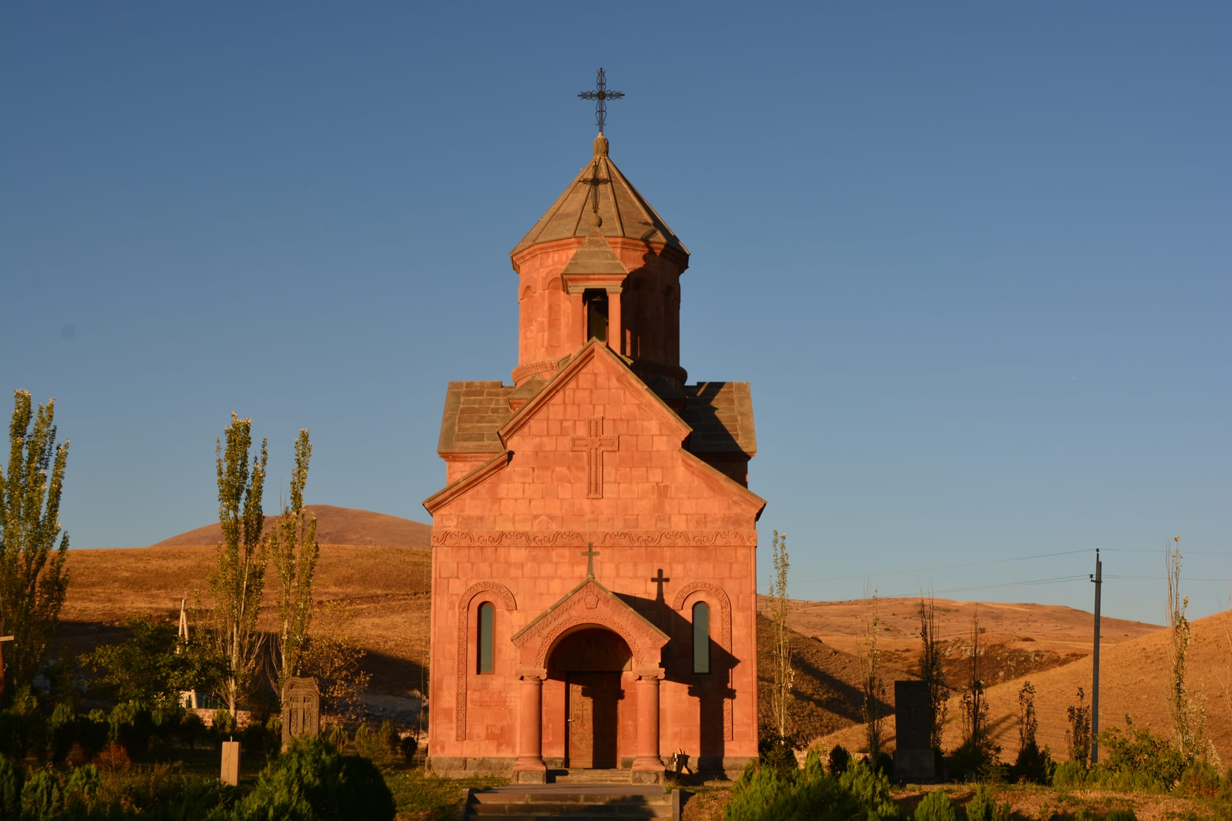

**Ջրաբերի Հայրենական Մեծ Պատերազմի զորերի հիշատակը հավերժացնող հուշահամալիր**

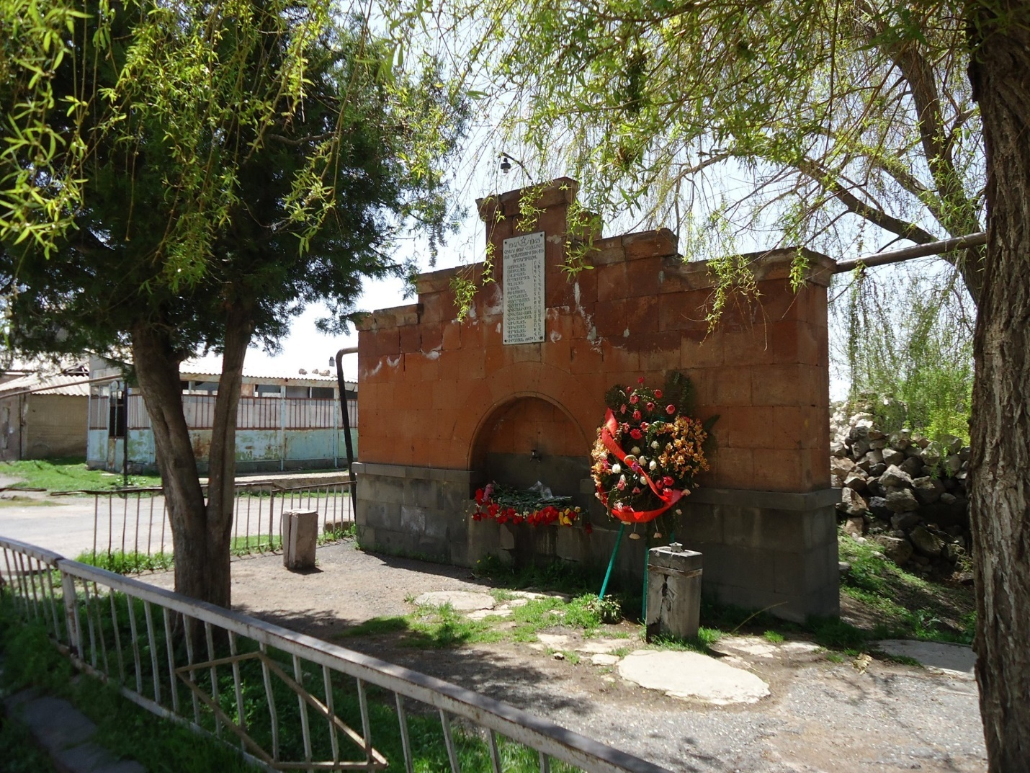

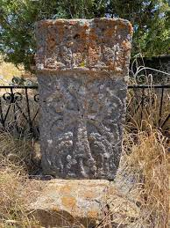**Գերեզմանոց 14-20-րդ դար**

**Գերեզմանոց 14-20-րդ դար**

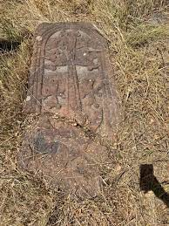

**Հուշարձան նվիրված Հայաստանի խորհրդային կարգերի հաստատման   
40-ամյակին**

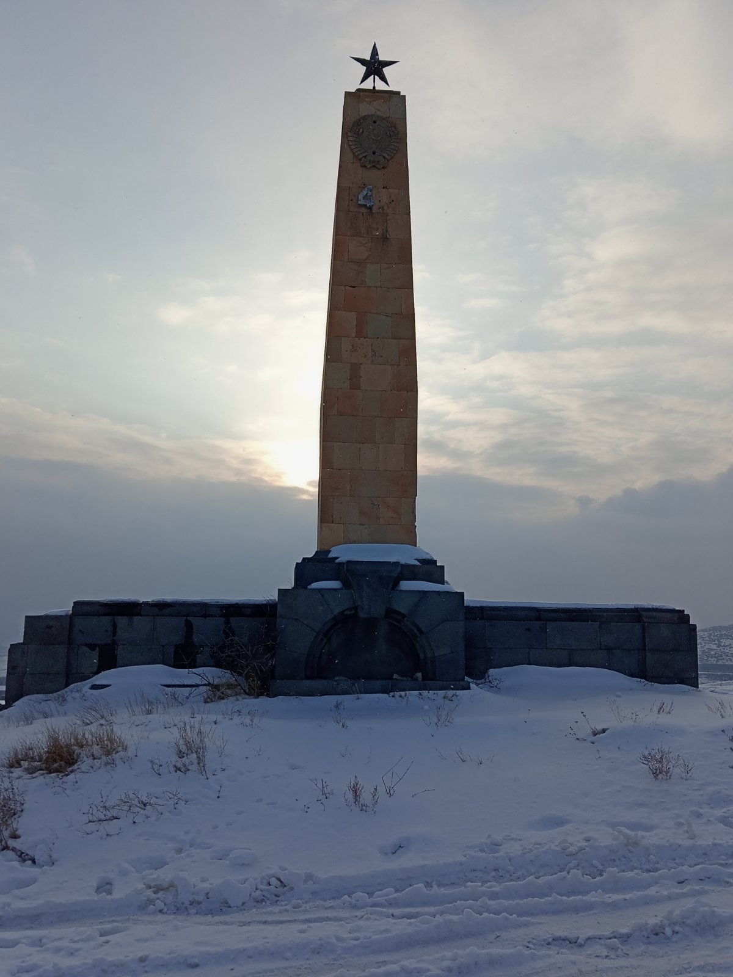**1960-ական թթ գյուղ տանող ճանապարհին**

**ԳՅՈՒՂ ՆՈՒՌՆՈՒՍ**

Սույն կանոնադրությամբ սահմանվում են Հայաստանի Հանրապետության Կոտայքի մարզի Նուռնուս բնակավայրի տարածքում քաղաքաշինական գործունեության իրակա­նաց­ման առանձնահատկությունները` ելնելով բնակավայրի պատմականորեն ձևավորված ավան­դույթ­ների և պատմաճարտարապետական միջավայրի պահպանման անհրաժեշտությունից:

**X.   ԲՆԱԿԱՎԱՅՐԻ ՔԱՂԱՔԱՇԻՆԱԿԱՆ ԱՎԱՆԴՈՒՅԹՆԵՐԸ**  
**(Ճարտարապետության առանձնահատկությունները և շինարարության տեխնոլոգիաները)**

Կոտայքի մարզի Նուռնուս բնակավայրն ըստ պատմական աղբյուրների հիմնադրվել է մեր թվարկության 10-րդ դարում:

Բնակավայրը գտնվում է Հրազդան գետի ձախ ափին, Բյուրեղավանից 5 կմ հյուսիս: Նուռնուսի հին գյուղատեղիում հայտնաբերվել է քարե դարի հնագույն կայան՝ աշելյան և մուստիելյան տիպի գործիքներով, պլեյստոցենի ժամանակաշրջանի բույսերի և կենդանիների մնացորդներով գերեզմանատուն, ձիթան կայան: Բնակավայրի անունը առաջացել է 7 համայնքների միավորումից:

**XI.  ԲՆԱԿԱՎՅԱՐՈՒՄ  ԱՌԿԱ ՊԱՏՄԱՄՇԱԿՈՒԹԱՅԻՆ ՀՈՒՇԱՐՁԱՆՆԵՐԸ**

Բնակավայրում առկա պատմամշակութային հուշարձանների ցանկը ներկայացված է աղյուսակ 1-ում:

**Աղյուսակ 1.** Նուռնուս բնակավայրում առկա պատմամշակութային հուշարձանների ցանկ

|  |  |  |  |
| --- | --- | --- | --- |
| ՀՀ | Հուշարձանի անվանումը | Կադաստրային քարտեզի նշագրումը և մակերեսը | Պետական կամ համայնքային լինելու փաստը |
| 1 | Գերեզմանոց | Ծածկագիր 07-051-0004-0034 0.74 հա | Համայնքային |
| 2 | Գերեզմանոց | Ծածկագիր 07-051-0004-0079 0.82 հա | Համայնքային |
| 3 | Հուշարձան 2-րդ հայրենական.պատ. | Ծածկագիր 07-051-0010-00016 0.04 հա | Համայնքային |

**XII.  ՊԱՀՊԱՆՄԱՆ ԵՆԹԱԿԱ ՇԵՆՔԵՐ, ՇԻՆՈՒԹՅՈՒՆՆԵՐ**

Բնակավայրի տարածքում գտնվող գյուղի համար կարևոր նշանակություն ունեցող շենքեր և շինություններ չկան:

**XIII.   ԲՆԱԿԱՎԱՅՐԻ ՏԱՐԱԾՔՈՒՄ ԽՐԱԽՈՒՍՎՈՂ ՃԱՐՏԱՐԱՊԵՏԱԿԱՆ ՈՃԸ ԵՎ ՇԻՆԱՐԱՐԱԿԱՆ ՏԵԽՆՈԼՈԳԻԱՆ**

Նուռնուս բնակավայրի տարածքում ճարտարապետական ոճերը, հնարքները, դեկորատիվ տարրերը, ճակատների ձևավորման առանձնահատկությունները, դռների, պատուհան­ների համաչափությունները, շինարարական նյութերը և կառուցման եղանակը նոր շենքերի կառուցման ժամանակ նախատեսվում են ըստ կառուցապատողների կողմից ներկայացվող անհատական նախագծերի: Խրախուսվում են բնակելի կառուցապատման էներգարդյունավետ, էկոլոգիապես անվտանգ և սեյսմակայուն շինարարական տեխնոլոգիաների կիրառումը:

**1. Շենքերի և շինությունների ծավալային ու ճարտարապետահատակագծային լուծումներին, ինչպես նաև դրանց առանձին մասերին ներկայացվող պահանջները.**

ա. շենքի մասշտաբը, ճակատային լուծումներն ու դրանք շեշտադրող տարրերը (զարդա­քանդակները, շքամուտքը (պորտալը), որմնախորշերը, շվաքարանները, քիվերը, կամարները և այլն).

*Ըստ  անհատական  ներկայացվող  կառուցապատման  նախագծերի:*

բ. շենքի ճակատային մասի արտաքին բացվածքների (դռներ, պատուհաններ, ցուցափեղկեր) ձևավորումը.

*Ըստ  անհատական  ներկայացվող  կառուցապատման  նախագծերի:*

գ. շենքի տանիքներն ու շենքերի հորիզոնական հարթությունները («հինգերորդ ճակատ»), ինչպես նաև ճակտոնները (ֆրոնտոնները), մանսարդները, ձեղնանցքները, եզրապատերը (պարապետները) և այլն.

*Ըստ  անհատական  ներկայացվող  կառուցապատման  նախագծերի:*

դ. շվաքարանները (տենտերը, մարկիզաները).

*Ըստ  անհատական  ներկայացվող  կառուցապատման  նախագծերի:*

ե.շենքի ճակատների և տանիքի հարդարման նյութերն ու երանգավորումը, արտաքին լուսավորությունը.

զ. Շինությունների արտաքին պատերի համար համայնքում նախընտրելի երանգներն են սպիտակ, մոխրագույն, ծիրանագույն երանգները,  կապտականաչ   
հայելային ապակիները, իսկ տանիքների համար՝ շագանակագույն և մուգ կապտականաչ երանգները։

*Ըստ  անհատական  ներկայացվող  կառուցապատման  նախագծերի:*

**2. Փողոցների, անցումների, հետիոտն ճանապարհների ու հեծանվաուղիների (ճանապարհային ցանց), հրապարակների, ներքին բակերի, շքաբակերի (կուրդոնյերների) և հարթակների կառուցվածքին ու ձևավորմանը, ավտոկայանատեղիների կազմակերպմանը ներկայացվող պահանջները.**

ա. ճանապարհային ծածկույթը (նյութը, դեկորատիվ տարրերը և գունային լուծումները). *ճանապարհային ծածկույթը հիմնականում ասֆալտային է:*

բ. գյուղը սպասարկող տրանսպորտի համար նախատեսված կանգառների ձևավորումը.

*Ըստ  անհատական  ներկայացվող  կառուցապատման  նախագծերի:*

գ. հաշմանդամների և բնակչության սակավաշարժուն խմբերի տեղաշարժման համար անհրաժեշտ կահավորանքը (թեքահարթակներն ու հատուկ հարմարանքները` լուսային, ձայնային և այլ նախազգուշացման միջոցներով).

*Թեքահարթակներ և  այլ  անհրաժեշտ  հատուկ  հարմարանքներ:*

դ. ֆունկցիոնալ ձևավորումը, կանաչապատումը և կահավորանքը (փոքր ճարտարապետական ձևեր կամ դեկորատիվ արվեստի նմուշներ, զրուցարաններ, շվաքարաններ, նստարաններ, շատրվաններ, դեկորատիվ ջրավազաններ, կանաչ տնկարկներ, այդ թվում` ուղղահայաց կանաչապատում և այլն),

*Ըստ  անհատական  ներկայացվող  կառուցապատման  նախագծերի:*

ե. ճանապարհային ցանցին հարող պարիսպների, ցանկապատերի (այդ թվում` դալար ցանկապատերի) կառուցվածքին, նյութին ու ձևավորմանը ներկայացվող պահանջները.

*Ըստ  անհատական  ներկայացվող  կառուցապատման  նախագծերի:*

**3.Լանդշաֆտին, այգեպուրակային շինարարությանը և կանաչապատմանը ներկայացվող պահանջները.**

ա. ընդհանուր օգտագործման կանաչ տարածքների և հետիոտն շարժման ակտիվ գոտիների կանաչապատումն ու բարեկարգումը (փոքր ճարտարապետական ձևեր, ջրային մակերեսներ, շատրվաններ, նստարաններ, տաղավարներ, զրուցարաններ և բարեկարգման այլ տարրեր),

*Ըստ  անհատական  ներկայացվող  կառուցապատման  նախագծերի:*

բ. այգեպուրակային շինարարության կազմը (հենապատեր, ծառուղիներ, հարթակ­ներ, աստիճաններ, ինչպես նաև ծառեր, թփեր, սիզամարգեր, ծաղկաթմբեր և գալարվող բույսեր, դեկորատիվ բուսական ծածկույթ, բազմամյա և միամյա բույսերի տեսակներ, կանաչապատման և բարեկարգման այլ միջոցներ),

*Ըստ  անհատական  ներկայացվող  կառուցապատման  նախագծերի:*

գ. անհրաժեշտության դեպքում` քամու դեմ պաշտպանական գոտու ստեղծման միջո­ցառումները (ծառատունկ, կանաչ ծածկույթների իրականացում տեղական ավան­դական տնկանյութերի տեսակներից` տարբեր բարձրության բույսերի զուգակցմամբ),

*Ըստ  անհատական  ներկայացվող  կառուցապատման  նախագծերի:*

1. **«Հայրենական Մեծ Պատերազմի» հուշարձան**

**Կառուցման տարեթիվը՝ 1976թ**

**Կառուցվել է համագյուղացիների հանգանակությունից, տուֆակերտ ասֆալտ-բետոն**

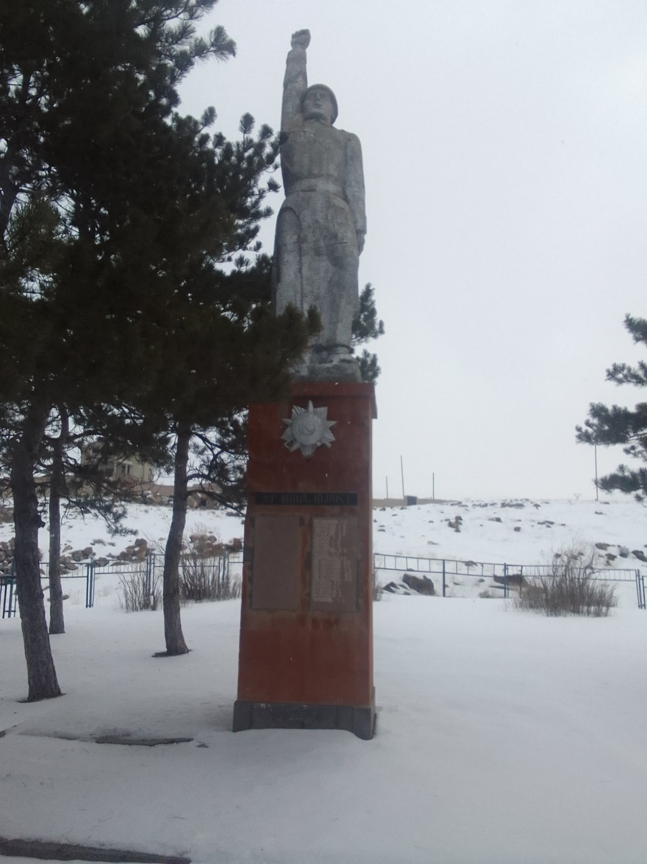

1. **«Մայիսյան եռատոնի» հուշարձան**

**Կառուցմանտարեթիվը՝ 1996թ**

**Կառուցվել է քանդակակործ Լևոն Լալայանի կողմից, սև տուֆ, կարմիր տուֆ, բազալտ**

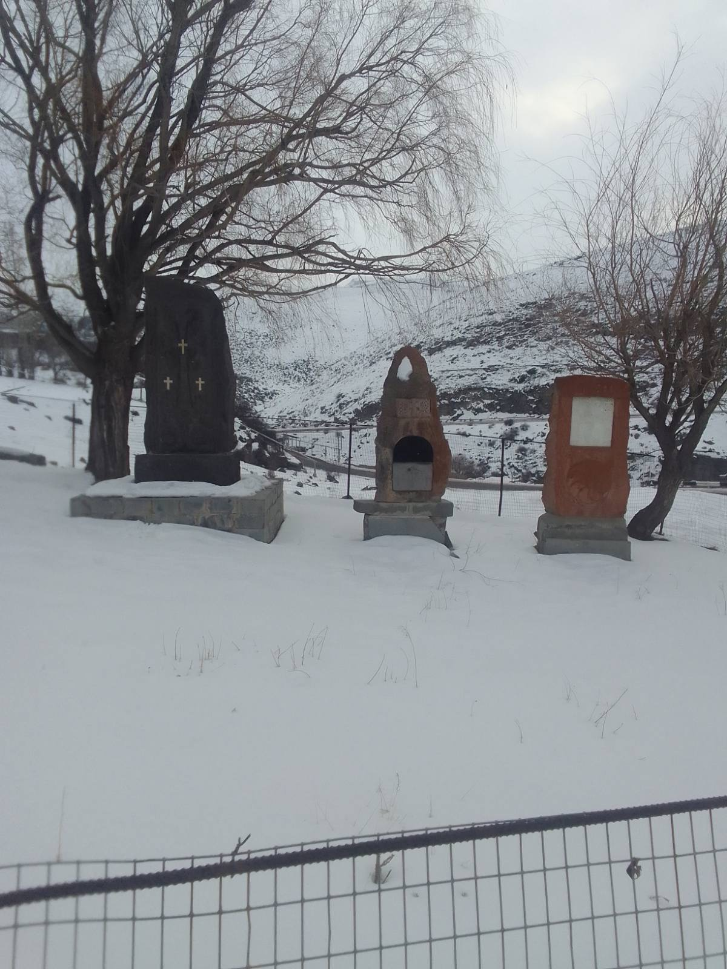

1. **«Սուրբ Մարիամ Աստվածածին» եկեղեցի**

**Կառուցման տարեթիվը՝ 13-րդ դար**

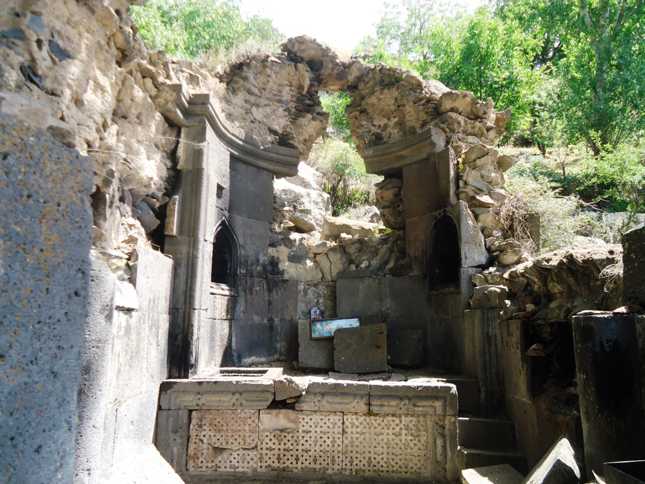

1. **Սուրբ Հարություն» եկեղեցի**

**Կառուցման տարեթիվը՝ 2002թ.**

